宜蘭縣99學年度大同國小校外教學模組計畫
~~大同傳統泰雅文化與自然生態體驗~~
依據
- 教育部補助國民中小學校外資源整合及獎勵支持系統作業要點。
- 宜蘭縣執行「校外教學資源整合及獎勵支持系統」實施計畫。
- 計畫概說
本校共有校本部與松羅分校、樂水分校三個單位，各位於宜蘭縣大同鄉崙埤部落、松羅部落與樂水部落，學校周邊自然生態資源豐富，有松羅國家步道及九寮溪自然生態步道可進行水域生態觀察與自然觀察，讓學生在大自然中感受大自然的美好與尊重大自然；在泰雅傳統文化中學校附近有泰雅生活館，館內除了館藏豐富外，更利用了高科技的展覽工具讓進入展館的人能與展物互動，並安排許多特展豐富生活館的展覽內容對於泰雅族的文化延續有很大的推力。
除此之外，本校位於泰雅族居住之鄉鎮亦擁有泰雅族特色之學習課程，包含傳統泰雅編織、藤編、舞蹈、歌謠等，藉由結合本校與社區相關資源，發展具有在地特色的課程。讓學校與部落的關係更加密切，讓學校與社區一同成為一個將地方傳統文化與觀光、產業及教育等多元的區域。吸引外來的遊客或民眾前來旅遊，更希望能成為未來他校辦理校外教學的好地方喔。

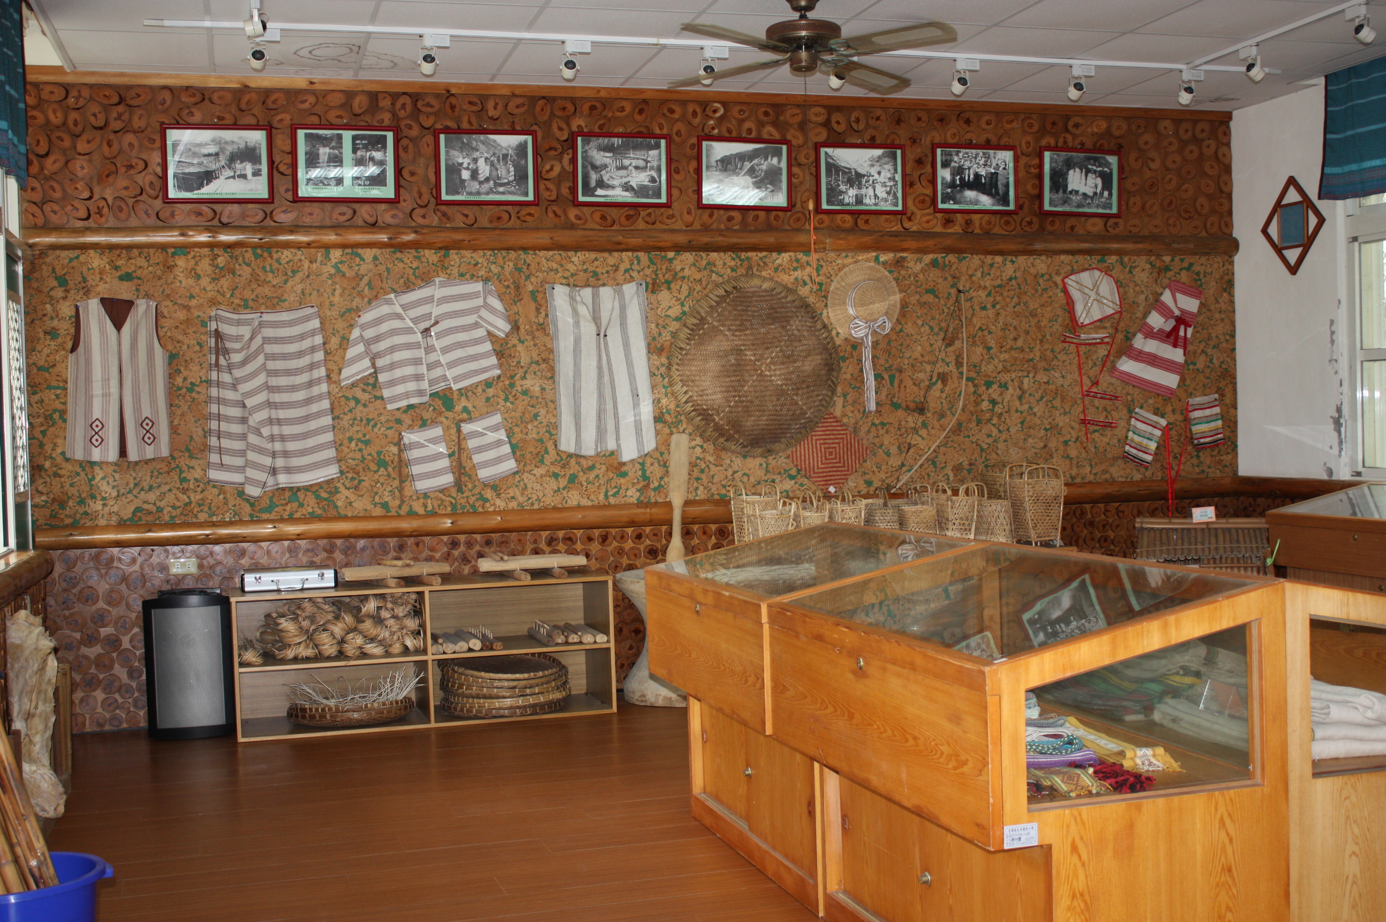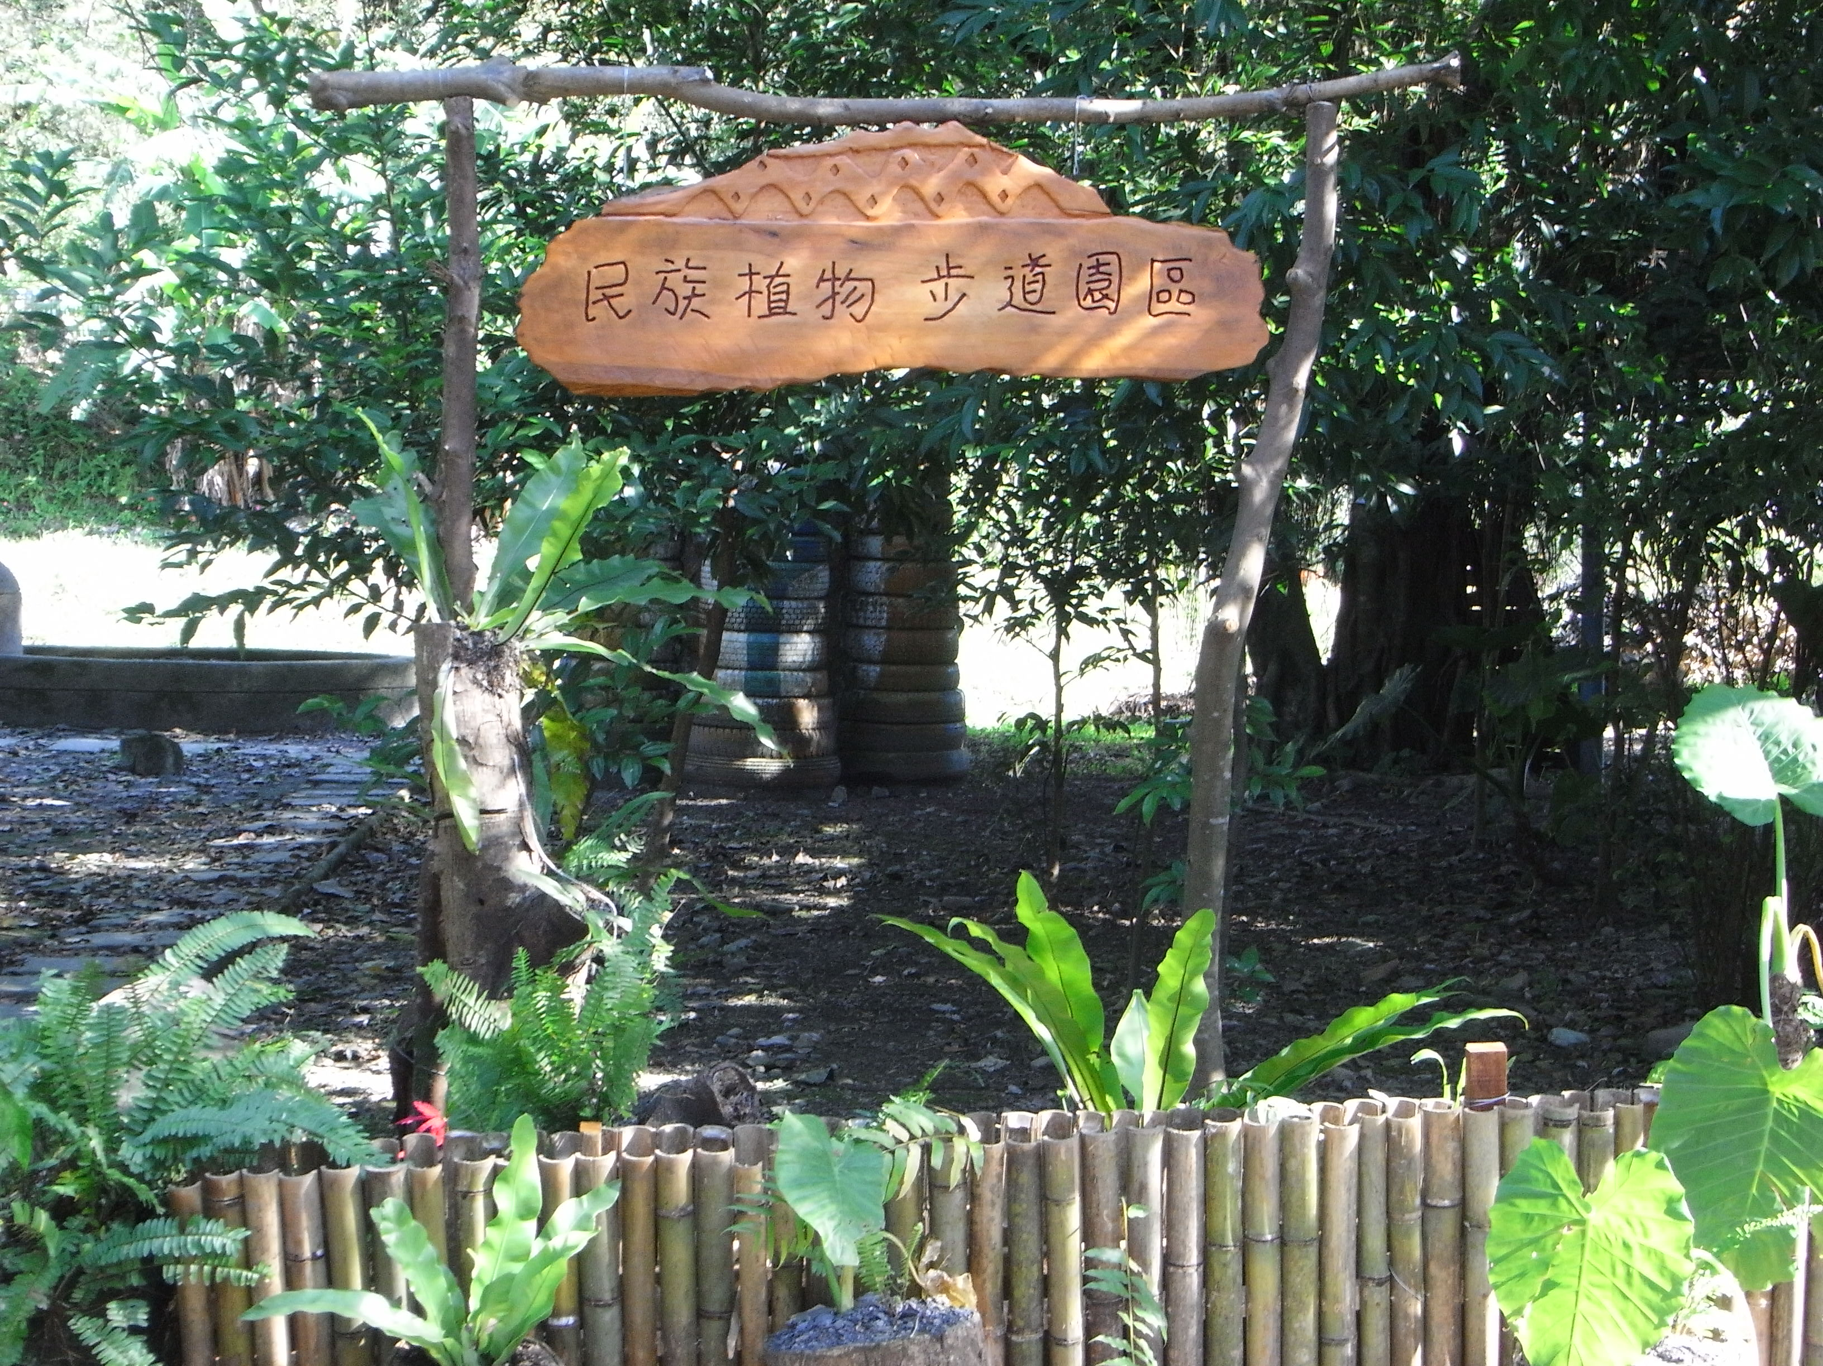
大同國小民族資源教室 大同國小民族植物園區

- 計畫成員資料
編號 | 姓名 | 職稱 |  | 學校電話 | 分機 |  | 行動或住家電話
1 | 胡文聰 | 校長 |  | 03-9801172 | 11 |  | 0911231404
2 | 范麗華 | 教導主任 |  | 03-9801172 | 13 |  | 0919312477
3 | 洪祖熙 | 總務主任 |  | 03-9801172 | 18 |  | 0932088847
4 | 江家維 | 訓輔組長 |  | 03-9801172 | 15 |  | 0972249312
5 | 陳家瑩 | 教學組長 |  | 03-9801172 | 14 |  | 0911869698
6 | 胡愛倫 | 民族支援教師 |  | 03-9801172 | 23 |  | 0911820242
主要承辦(聯絡人)資料：（往後訊息通知將以e-mail為主，務請詳填）
姓 名 |  |  | 學校電話 |  |  | 行動電話
范麗華 |  |  | 03-9801172 |  |  | 0919312477
E-mail |  |  | doyoyovi@gmail.com
- 校外夥伴聯盟與資源
項次 | 單 位 | 資 源
1 | 大同鄉公所 | 與學校共同研發遊學課程及遊學行銷企劃
2 | 縣議員、鄉代、村長 | 爭取學校辦學相關經費
3 | 崙埤社區發展協會 | 整合社區資源確定學校特色發展之方向
4 | 松羅社區發展協會 | 整合社區資源確定學校特色發展之方向
5 | 樂水社區發展協會 | 整合社區資源確定學校特色發展之方向
6 | 玉蘭社區發展協會 | 整合社區資源確定學校特色發展之方向
7 | 伊那哈高流古工作坊 | 提供泰雅原風藝品DIY體驗
8 | 大同國小家長委員會 | 學校各項學藝競賽獎金及活動經費挹注
9 | 大同國小愛心志工隊 | 學校辦理各項活動人力資源
10 | 茶之鄉民宿 | 提供擂茶、麻薯體驗課程
11 | 泰雅文化生活館 | 體驗泰雅藝術、人文、生活學習、觀光、創意、生活美學的交流中心
12 | 田媽媽泰雅風味餐 | 品嚐及製作泰雅各種美食
13 | 三個伊娜的店 | 品嚐泰雅各種美食
- 資源整合與運用
（一）資源整合與運用架構圖：
大同傳統泰雅文化與自然生態體驗
自然
生態
資源
傳統
泰雅
文化
社區
產業
資源
學校
特色
資源

松羅
國家步道

九寮溪
生態步道

泰雅
生活館

小米
生態園區
三個伊娜及
田媽媽
泰雅風味館

茶之鄉
民宿

哈告流古
工作坊

泰雅民族
植物園區

泰雅編織
藤編教室
【大同國小校外教學模組－資源整合與運用架構圖】
（二）資源整合與運用說明：
資源整合主軸 |  | 學習資源內容 | 適用  年段 | 融入領域  ＆議題
1 | 自然生態探索體驗 | 1、松羅國家步道：是羅東林管處在宜蘭縣內已開闢的六條國家級步道之一，依昔日泰雅族獵徑整修而成。步道沿著松羅溪開築，溪中許多台灣特有的台灣鯝魚成群悠游，亦是我們俗稱的「苦花」。由於該地區氣候溫暖潮濕，林相景觀原始，生態特別豐富，是接近大自然最佳之場所。 | 四~六  年級 | 自然領域  環境教育
1 | 自然生態探索體驗 | 2、九寮溪生態步道：九寮溪擁有豐富的動植物生態，包含鳥類、兩爬類、昆蟲、魚類以及植物種類四百餘種，是個生態相當多樣的場域，極適合進行自然生態教學。 | 三－六  年級 | 自然領域  環境教育
2 | 了解傳統泰雅文化 | 1、泰雅生活館:全台唯一使用原住民泰雅族母語所展示的文物館，館藏豐富並於周末假日安排部落內的手工藝老師DIY傳統泰雅族串珠體驗。 | 三至六  年級 | 社會領域
2 | 了解傳統泰雅文化 | 2、崙埤小米生態園區：小米是泰雅族傳統的主食，現在雖被稻米取代，但在社區復育之下，小米生態園區成為了一個展現泰雅族傳統生活的園區，並於收割時舉辦小米祭，是為一個特別的祭典 | 三至六  年級 | 社會領域  自然領域
3 | 社區產業資源 | 1.田媽媽泰雅風味館及三個伊娜泰雅風味館:為原住民經營，將泰雅族傳統植物與動物家入菜餚中，展現出傳統與創意的佳餚 | 四－六  年級 | 家政教育  環境教育
3 | 社區產業資源 | 2.茶之鄉民宿：本身為茶行，經常辦理茶類及搗麻薯體驗活動，迷人的茶香讓人流連忘返。 | 四－六  年級 | 家政教育  環境教育
3 | 社區產業資源 | 3.哈告流古工作坊：運用傳統的泰雅族織布與串珠的技術經過改良與創新，將泰雅族的圖騰應用在包包與服飾上，作品十分精彩。 | 三－六  年級 | 藝文領域
4 | 學校民族課程特色 | 1、大同國小泰雅民族植物園區： 學校內部種植許多泰雅族經常使用到的植物，讓學童能在學習環境中了解到泰雅族人的智慧。 | 三－六年級 | 自然領域
4 | 學校民族課程特色 | 2、大同國小泰雅編織、藤編及民族資源教室：學校聘請部落內能傳授泰雅傳統編織與藤編的老師，在課餘時間將泰雅族的技藝傳承下去。民族資源教室陳列各種泰雅文物及學生作品。 | 五、六年級  五、六  年級 | 藝文領域  藝文領域
- 課程與教材發展
本教學模組課程與教材發展針對『自然生態探索體驗』、『了解傳統泰雅文化』、『社區產業資源』與『學校民族課程特色』等四大主軸的校外教學體驗課程，將編撰完成共計四冊，並上傳本校民族課程特色網站，供縣內教師參考使用，各主軸學習內容分述如下：
（一）『自然生態探索體驗』資源學習手冊：
松羅國家步道、九寮溪生態步道等主題，並均編寫出相關背景知識介紹、教學活
動設計及學習單等提供教師校外教學使用。
（二）『了解傳統泰雅文化』資源學習手冊：
學習內容包含參訪泰雅生活館、崙埤小米生態園區等主題，並均編寫出相關背景知識介紹、教學活動設計及學習單等提供教師校外教學使用。
（三）『社區產業資源』學習手冊：
學習內容包含田媽媽泰雅風味館及三個伊娜泰雅風味館、茶之鄉民宿、哈告流古工作坊等主題，並均編寫出相關背景知識介紹、教學活動設計及學習單等提供教師校外教學使用。
（四）『學校民族課程特色』資源學習手冊：
學習內容包含大同國小泰雅民族植物園區、大同國小泰雅編織、藤編及民族資源教室等主題，並均編寫出相關背景知識介紹、教學活動設計及學習單等提供教師校外教學使用。
- 行程規劃建議
- 學習路線圖
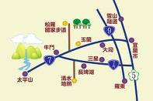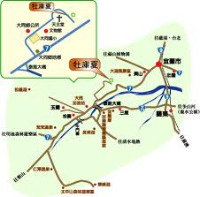
(二)參觀人數建議：
1.小眾：個人或幾輛小轎車皆宜（騎車、開車皆宜）。
2.大眾：以一～三輛遊覽車為宜。
(三）行程規劃建議：
1、本校外教學模組建議以分組行程為原則，依照學習主題，參與校外教學之學生可依其興趣及時間，選擇合適的學習主題與課程，選擇極具彈性。
2、平時上課期間：因本校地處偏遠，考慮車程建議實施以一日校外教學為宜。
- 推薦教學路線：
※路線A（大同泰雅茶香行）：一日行程表
時間 | 行 程 |  | 帶領人員 | 地點
時間 | 活動名稱 | 活動內容 | 帶領人員 | 地點
0700-0715 | 愛得叮嚀 | 1.各班點名  2.注意事項叮嚀 | 主任 | 集合場地
0720-0830 | 快樂出發 | 搭遊覽車（ 至宜蘭松羅國家步道） | 主任 | 松羅國家步道停車場
0830-1230 | 自然生態及體驗探索 | ◎參觀及體驗松羅國家步道自然生態景觀導覽（解說員解說） | 松羅社區發展協會人員 | 松羅國家步道
1230-1330 | 愛之饗宴 | 田媽媽泰雅風味餐 | 田媽媽泰雅風味餐 | 玉蘭社區
1330-1430 | 樂活生活體驗 | 玉蘭擂茶及麻糬製作體驗 | 茶之鄉 | 玉蘭社區
1430-1630 | 泰雅文化生活館 | ◎參觀充滿泰雅藝術、人文、生活學習、觀光、創意、生活美學的交流中心 | 泰雅文化生活館導覽人員 | 泰雅文化生活館
1630 | 滿載而歸
- 路線B－（泰雅山水體驗行）：一日行程表
時間 | 行 程 |  | 帶領人員 | 地點
時間 | 活動名稱 | 活動內容 | 帶領人員 | 地點
0700-0715 | 愛得叮嚀 | 1.各班點名  2.注意事項叮嚀 | 主任 | 集合場地
0720-0830 | 快樂出發 | 搭遊覽車（ 至宜蘭大同鄉崙埤村九寮溪自然生態教育園區 | 主任 | 九寮溪自然生態教育園區停車場
0830-1030 | 九寮溪自然生態教育園 | ◎參觀及體驗九寮溪自然生態教育園景觀導覽 | 崙埤社區發展協會人員  （解說員解說） | 九寮溪自然生態教育園區
1030-1200 | 泰雅傳統藝術 | 原風藝品DIY體驗  （伊那哈高流古工作坊 ） | 伊那哈高流古工作坊（解說員解說） | 伊那哈高流古工作坊
1200-1330 | 愛之饗宴 | 泰雅風味餐（三個伊娜的店） | 三個伊娜的店 | 崙埤社區
1330-1430 | 泰雅民族植物及文物展覽 | ◎大同國小民族植物園區＋民族資源教室 | 大同國小  民族資源老師 | 大同國小
1430-1630 | 泰雅小米生態園區 | ◎大同崙埤小米生態園區 | 崙埤社區發展協會人員  （解說員解說） | 崙埤小米生態園區
1630 | 滿載而歸

- 聯絡（預約）單位＆收費明細：
行 程 |  | 經費預算 | 備註
活動名稱 | 活動內容 | 經費預算 | 備註
松羅國家步道自然生態景觀導覽 | 松羅國家步道自然生態景觀導覽 | 導覽費（解說員解說）  請洽松羅社區發展協會  0916796264 | 松羅社區發展協會人員  （人數多寡，有優待）
九寮溪自然生態教育園 | 參觀及體驗九寮溪自然生態教育園景觀導覽 | 導覽費（解說員解說）  請洽崙埤社區發展協會 03-9802129 | 崙埤社區發展協會人員  （人數多寡，有優待）
泰雅傳統藝術  （伊那哈高流古工作坊 ） | 原風藝品DIY體驗 | 請洽伊那哈高流古工作坊  03-9801986 | 伊那哈高流古工作坊
田媽媽泰雅風味餐 | 泰雅風味餐 | 請洽：田媽媽泰雅風味餐  03-9801903 | 玉蘭社區
泰雅風味餐（三個伊娜的店） | 泰雅風味餐 | 請洽：三個伊娜的店  03-9802162 | 崙埤社區
泰雅文化生活館 | 參觀充滿泰雅藝術、人文、生活學習、觀光、創意、生活美學的交流中心 | 全票:40元  優待票:20元(限著制服或持證之學生及軍警消人員。)  團體票:20元(二十人以上之一般團體。)  請洽：03-9802143 | 每週二至週日上午08:00至下午17:30  ※本館於星期六、日整點安排手工DIY，手機、手環吊飾及搗米體驗。另有客家擂茶體驗及原住民舞蹈表演，相關費用須由參觀團體自行吸收。  ※本館配有專業導覽解說。以上活動內容須於一週前 (舞蹈表演須於二週前) 預約。
泰雅民族植物及文物展覽 | 大同國小民族植物園區＋民族資源教室 | 請洽：大同國小  胡愛倫老師  03-9801172 | 大同國小
泰雅小米生態園區 | 崙埤村小米生態教育園區景觀導覽 | 導覽費（解說員解說）  請洽崙埤社區發展協會 03-9802129 | 崙埤社區發展協會人員
茶之鄉 | 玉蘭擂茶及麻糬製作體驗 | 團體:120元  個人:180元 | 請洽玉蘭茶之鄉民宿 03-9801118
- 教學資源參考網站
- 大同鄉公所：http://datong.e-land.gov.tw/index_01.aspx
- 泰雅生活館：http://www.datong-atayal.org.tw/about.htm
- 茶之鄉民宿：http://www.etc.com.tw/tea-country
- 大同國小： http://www.dtes.ilc.edu.tw/new/002.htm
- 伊那哈高流古工作坊：http://www.muku.com.tw
- 學習與評量
（一）學習手冊
（二）學習單

- 經費概算
經費項目 |  |  | 計畫經費明細
 |  |  | 單價（元） | 數量 | 總價(元) | 說明
A  項  縣  市  資  源  彙  整 | 校外教學資源調查、學習路線規劃及課程教材發展 | 外聘講座鐘點費 | 1600 | 4 | 6400 | 依實際授課情形核支
A  項  縣  市  資  源  彙  整 | 校外教學資源調查、學習路線規劃及課程教材發展 | 內聘講座鐘點費 | 4 | 800 | 3200 | 依實際授課情形核支
A  項  縣  市  資  源  彙  整 | 校外教學資源調查、學習路線規劃及課程教材發展 | 文具費 | 3000 | 1式 | 3000 | 教材發展所需文具相關
A  項  縣  市  資  源  彙  整 | 校外教學資源調查、學習路線規劃及課程教材發展 | 資料蒐集費 | 5000 | 1式 | 5000 | 路線規劃教材發展所需資料蒐集及相關書籍費等
A  項  縣  市  資  源  彙  整 | 校外教學資源調查、學習路線規劃及課程教材發展 | 場地佈置 | 2400 | 1式 | 2400 | 場地佈置用材料費
A  項  縣  市  資  源  彙  整 | 學校及各場館校外教學策略聯盟之推動 | 外聘講座鐘點費 | 1600 | 6 | 9600 | 依實際授課情形核支
A  項  縣  市  資  源  彙  整 | 學校及各場館校外教學策略聯盟之推動 | 內聘講座鐘點費 | 9 | 800 | 7200 | 依實際授課情形核支
A  項  縣  市  資  源  彙  整 | 學校及各場館校外教學策略聯盟之推動 | 旅運費 | 200 | 12人次 | 2400 | 依實核支
A  項  縣  市  資  源  彙  整 | 學校及各場館校外教學策略聯盟之推動 | 膳食費 | 100 | 50人 | 5000 | 依實核支
A  項  縣  市  資  源  彙  整 | 學校及各場館校外教學策略聯盟之推動 | 雜支 | 800 | 1式 | 800 | 文具、紙張、碳粉等
A  項  縣  市  資  源  彙  整 | 小計 |  |  |  | 45,000
B  項  運用模組實施校外教學活動 | 車資  - 解說員鐘點費。  - 材料費。  - 門票。  餐費 |  | 6000 | 5車次 | 30000 | 辦理2場次校外教學實作所需交通費
B  項  運用模組實施校外教學活動 | 解說員鐘點費 |  | 800 | 3時 | 2400 | 依實際授課情形核支
B  項  運用模組實施校外教學活動 | 材料費 |  | 20 | 100人 | 2000 | 學習單等相關學習材料
B  項  運用模組實施校外教學活動 | 雜支 |  | 600 | 1式 | 600 | 文具、碳粉等其他未列之辦公事務費。
B  項  運用模組實施校外教學活動 | 小計 |  |  |  | 35,000
總計 |  |  | 新台幣捌萬元整
- 本計畫經送府核定後據以實施後續辦理事項。

承辦人： 教務處： 會計主任： 校長：

